Министерство науки и высшего образования Российской Федерации  
Пензенский государственный университет  
Кафедра вычислительная техника

**ОТЧЕТ**

по лабораторной работе №1

по дисциплине «ЭВМ и периферийные устройства»

на тему «Изучение работы с Турбо-ассемблером и Турбо-отладчиком»

Выполнили:

студенты группы 22ВВП1

Хоссейни Нежад С.А.С.М.

Захаров А. С.

Приняли:

Никишин К.И.

Патунин Д.В.

Пенза 2025

**Цель работы:**

Изучение технологии разработки, компиляции и отладки программ на языке Ассемблер.

**Задание:**

Разработать и отладить программу вычисления выражения Y=A+B-C, где все операнды - 16 разрядные числа (слова), размещенные в памяти. Для выполнения задания использовать готовую программу в файле prim.asm. Этот файл рекомендуется использовать в качестве шаблона при выполнении последующих лабораторных работ.

**Ход работы**

1)Создали на одном из дисков компьютера папку … /oevm, в которой будут размещаться используемое программное обеспечение и разрабатываемые программы.

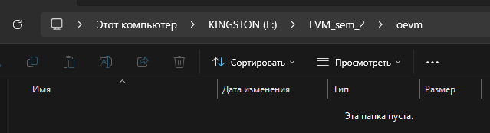

2) Скопировали в эту папку файлы prim.zip и tasm.zip и распаковали их.

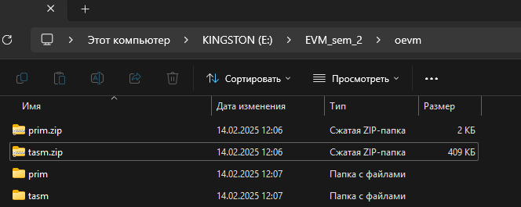

3) Изучили теоретический материал по структуре программы на Ассемблере ( разделы 2, 3.1-3.3 и 4.1 методических указаний ПРОГРАММИРОВАНИЕ НА АССЕМБЛЕРЕ ПЭВМ).Разобрали программу, представленную в файле prim.asm, используя Справочную систему по языку ассемблера IBM PC.

4) Следуя указаниям, приведенным в методичке, выполнили компиляцию, компоновку и отладку программы.

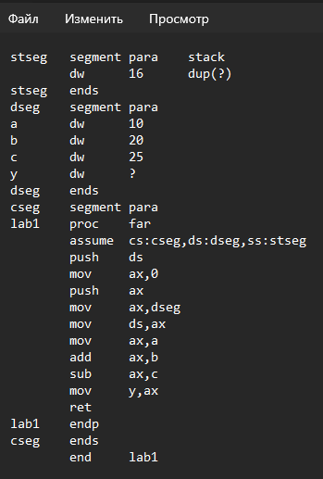

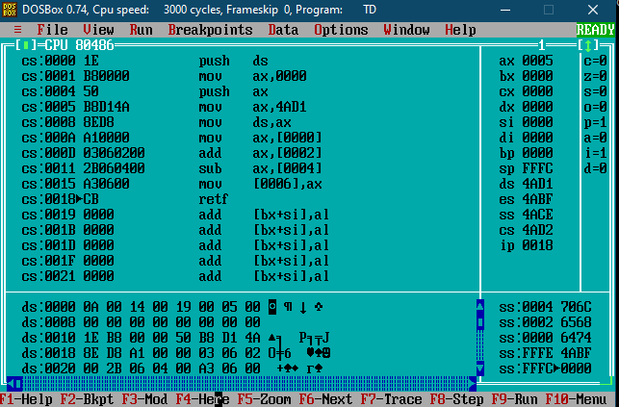

Преобразуем в десятичный вид:

Y = 516 = 510

Выполнили ручной расчет:

Y = 1010+2010 - 2510 = 510

Результаты ручного и программного метода совпали.

5) Выполнили компиляцию, компоновку и отладку программы со своими положительными числами

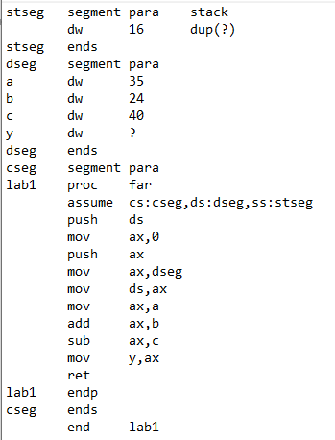

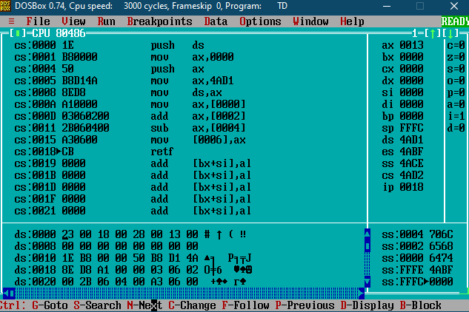

Преобразуем в десятичный вид:

Y = 1316 = 1910

Выполнили ручной расчет:

Y = 3510+2410 - 4010 = 1910

Результаты ручного и программного метода совпали.

6) Выполнили компиляцию, компоновку и отладку программы со своими некоторыми отрицательными числами

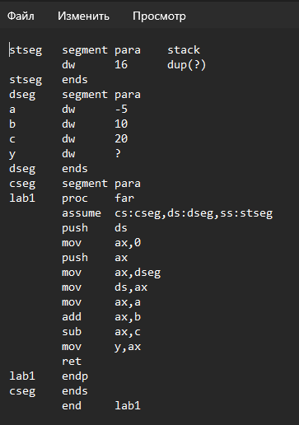

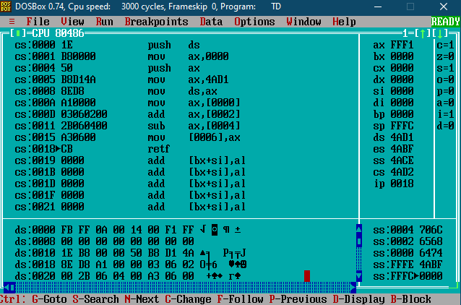

Преобразуем в десятичный вид:

Y в доп коде: FFF116 = 1111 1111 1111 00012

инвертируем: 1000 0000 0000 11102

Прибавляем 1: 1000 0000 0000 11112 = -1510

Выполнили ручной расчет:

Y = -510 + 1010 - 2010 = -1510

Результаты ручного и программного метода совпали.

**Вывод:**

В ходе выполнения лабораторной работы были изучены технологии разработки, компиляции и отладки программ на языке Ассемблер.